Введение в стереометрию. Пространственные тела
Вариант 1
- Какие геометрические тела являются плоскими?
а) призма, квадрат, круг, параллелепипед;
б) квадрат, прямоугольник, куб, ромб;
в) пятиугольник, квадрат, десятиугольник, ромб;
г) круг, треугольник, трапеция, параллелограмм, куб.

- Какие элементы есть у многогранника?
а) ребро, грань, диагональ, вершина;
б) грань, вершина, ребро, диагональ, образующая;
в) грань, ребро, ось, образующая.

- Цилиндр – это:
а) тело, полученное вращением треугольника вокруг одной из сторон;
б) тело, полученное вращением прямоугольника вокруг одной из сторон;
в) многогранник, у которого верхняя и нижняя грани – овалы;
г) тело, полученное вращением прямоугольного треугольника вокруг одного из его катетов;
д) многогранник, у которого верхняя и нижняя грани – круги.

4. Пирамида – это:
а) многогранник, одна грань которого – многоугольник, а остальные являются треугольниками с общей вершиной;
б) многогранник, одна грань которого – треугольник, а остальные являются прямоугольниками с общей вершиной;
в) многогранник, одна грань которого – многоугольник, а остальные являются параллелограммами с общей вершиной;
г) многогранник, одна грань которого – круг, а остальные являются треугольниками с общей вершиной.

5. Основаниями призмы не могут быть:
а) десятиугольник;
б) круг;
в) трапеция;
г) треугольник.

6. Какие многоугольники являются основаниями параллелепипеда?

7. Шар – это тело, полученное вращением …
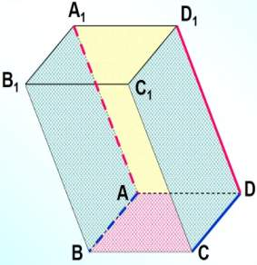
8. Запишите для куба: а) количество вершин; б) количество рёбер.

9. Запишите для параллелепипеда (рис.1) любые две параллельные грани.

10. Запишите для параллелепипеда (рис.1):
а) рёбра с общей вершиной С;
б) грани с общим ребром ВВ₁.

рис.1

